Halley

Fais pas felix-antoine jacques

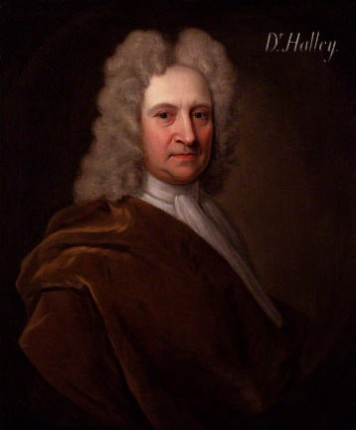

Edmon halley

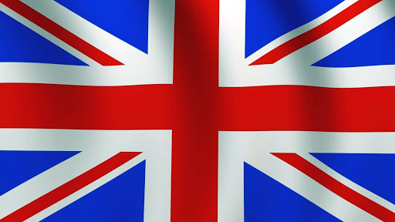Anglais

1656 a 1742

Comete